**“Año Del Fortalecimiento De La Soberanía Nacional”**

**INSTITUTO SUPERIOR TECNOLÓGICO CIBERTEC**

**PROYECTO**

**“Software para gestión de compras e inventario de Almacén”**

CURSO:

**Desarrollo de Aplicación**

PROFESOR:

**Atuncar Guzmán, José Augusto**

**SECCIÓN** : T5GL

**SEMESTRE** : 2022-II

**COORDINADOR:**

**EQUIPO DE TRABAJO:**

* Anghela Lizeth Sanchez Arias
* Nelson Criollo Mendoza
* Giampiere Josefh Leon Escriba
* José Gutierrez Quecaño
* Marcelo KingKee Lema

**Computación e Informática**

**Lima Centro**

**INFORME DE PROYECTO**

|  |  |  |
| --- | --- | --- |
| **Autor** | **Descripción** | **Informe** |
| **Nelson Criollo** | Introducción | 100% |
| Justificación (Beneficiarios directos e indirectos) | 100% |
| Diagnóstico (Social) | 100% |
| **Anghela Sanchez** | Primer objetivo | 100% |
| Justificación de proyecto | 100% |
| Diagnóstico (Económico) | 100% |
| **Giampiere Leon** | Segundo objetivo | 100% |
| Diagnóstico (Tecnológico) | 100% |
| **Marcelo KingKee** | Diagnóstico (Ecológico) | 100% |
| **José Gutierrez** | Definición y Alcance | 100% |
| Diagnóstico (Político) | 100% |

**ÍNDICE**

Contenido

I. Introducción 4

II. Diagnóstico 4

a. Social 4

b. Económica 4

III. Objetivos 4

IV. Justificación 5

V. Definición 5

VI. Productos Entregables 6

# Introducción

En la actualidad la tecnología se ha convertido en algo necesariamente indispensable tanto para las personas naturales como para las empresas que luchan por mantenerse competitivos en el mercado. Los últimos años el auge de la tecnología, ha sido notablemente importante. Es por tal motivo que nosotros como estudiantes de la carrera de informática estamos comprometidos en crear herramientas y/o soluciones informáticas que les permitan cumplir con dichos objetivos. Como estudiantes, estamos creando un software para las empresas que quieran mejorar, sistematizar, agilizar y gestionar sus procesos; dicho sistema les permitirá llevar un mejor control de sus inventarios y también les permitirá gestionar el proceso de compra de sus productos e insumos.

# Diagnóstico

# Social

Los factores culturales, tales como las creencias, hábitos y valores compartidos por los miembros, para entender y proponer procesos de cambios estratégicos y viables. Para nosotros los desarrolladores, la identificación de la cultura es algo muy importante tanto para el administrador de una organización como para quienes desarrollan los sistemas de información (SI), para que actúen de forma consistente y tiendan a promover cambios propiciadores de mejoras. La cultura de la organización aparece así como un factor decisivo en la determinación del éxito o fracaso de sus SI. Sin embargo, las actuales metodologías de desarrollo de SI, no consideran factores culturales. Esta situación trae aparejado problemas (Durán et al. 2003; Durán y Únzaga, 2004), tales como, la aparición de dificultades a la hora de implantar los sistemas, debido a que los usuarios son reticentes a aceptar cambios que involucren la alteración de su cultura de trabajo; o la generación de sistemas con estructuras demasiado rígidas, que no evolucionan ni se adaptan a los cambios que se van produciendo en la cultura de la organización en la que están insertos.

Fuente: <https://www.scielo.br/j/jistm/a/fJ9x8wPQMrNtj5VDXNDc7Tt/?format=pdf&lang=es>

Sin duda, la pandemia ha sido desafiante para las empresas peruanas. Sin embargo, este difícil contexto también ha sido una oportunidad para el desarrollo y la agresiva expansión del ecosistema emprendedor local. De hecho, según la Asociación Peruana de Capital Semilla y Emprendedor (PECAP), la inversión en startups llegó a los US$ 124,3 millones, una cifra 5,9 veces superior a la registrada en 2019. Esto es una evidencia de las grandes oportunidades que hay en el campo tecnológico ya que las startups por lo general estas centran sus bases en la tecnología y siempre están en constante innovación.

Fuente: <https://forbes.pe/editors-pick/2022-07-20/nuestra-revista-las-100-mejores-startups-de-peru/>

Hoy en día ser empresas competitivas viene siendo requisito para sobrevivir. Muchas empresas han tomado como un factor de sobrevivencia el contar con algún tipo de sistema de software que ayude a ser mejores y por consecuencia ser más competitiva. Algunos de estos sistemas son ERP, CRM, SAP, FS, etc.

Pero para varias empresas no ha resultado exitoso el implementar este tipo de sistemas pues el éxito o fracaso de la implementación de un ERP depende de contar con los recursos técnicos y humanos adecuado, además de considerar una administración efectiva del proyecto pues no basta con adquirir el sistema y ya.

Contar con el equipo de personas adecuado resultará definitivo. A partir de este punto y hasta completar la implantación de algún tipo de software la empresa deberá conformar un equipo de trabajo altamente calificado que le permita llevar a cabo las definiciones críticas del proyecto, tales como cuáles módulos habrán de implantarse, los ajustes o modificaciones que requieren y el orden en que deberán ser implantados. Este grupo de trabajo, generalmente conformado por gerentes de diferentes departamentos, deberá involucrase plenamente con el sistema hasta llegar a conocer los detalles de su funcionamiento.

Fuente: <https://www.gestiopolis.com/exito-fracaso-implementacion-sistemas-tecnologicos-erp-crm/>

# Económica

Que una empresa no tenga un sistema de gestión de inventario significará que no tendrá mejores rentabilidades. Debido a que, al tener uno permitirá automatizará los procesos en un 40% y aumentará las ventas en un 5% en comparación a una empresa que no automatice su inventario. En el perú, no pasa de la mitad las emrpesas que no usan la tecnología de gestión de inventarios.

Fuente: <https://www.gestiopolis.com/exito-fracaso-implementacion-sistemas-tecnologicos-erp-crm/>

* 1. Tecnológica

Según los datos obtenidos por las encuestas que se llevaban a cabo en el estudio, las principales preocupaciones del sector estaban relacionadas con la reducción de costes y la necesidad de mejorar la atención al cliente, por lo que se espera que los avances tecnológicos aporten luz a estas dos facetas de la cadena de suministro. Sin embargo, con las oportunidades de la aceleración del cambio tecnológico vendrán acompañadas de retos. Una de las cosas que se derivan del comercio electrónico y su crecimiento en toda Europa es un aumento significativo del gasto transfronterizo, algo que posiciona la logística como una de las principales preocupaciones. El crecimiento hará que se genere la necesidad de crear distintos tipos de almacenes para ser capaces de abastecer toda la demanda de forma organizada y con ubicaciones internacionales: Megacentros que atiendan los pedidos y en los que se almacenen y tramiten los productos. Centros que sirvan para la clasificación de los paquetes. Almacenes punto.com, o también denominados «dark stores», en los que se atiendan los pedidos de alimentación realizados por Internet. Centros que procesen las devoluciones. Centros de distribución locales que sirvan para tramitar, por ejemplo, pedidos que se realizan para el mismo día. Con el auge de las aplicaciones móviles y las opciones de revisar nuestras compras en tiempo real, las expectativas de los consumidores serán cada vez más altas, por lo que también subirá la demanda de entregas rápidas y la necesidad de crear instalaciones adicionales para gestionar estos pedidos “express”.

Fuente: <https://www.totalsafepack.com/como-afecta-la-revolucion-tecnologica-a-la-cadena-de-suministro/>

* 1. Ecológico

La logística sustentable es una de las últimas palabras de moda en la cadena de suministro global. Definida como un conjunto de políticas y medidas sustentables destinadas a minimizar el impacto medioambiental de las actividades logísticas. A medida que el panorama empresarial se vuelve más competitivo, agravado por una serie de desafíos como el aumento de los costos, la escasez de recursos y el aumento de las expectativas de los consumidores, las corporaciones buscan aprovechar procesos, sistemas y equipos más ecológicos en si cadena de suministro para garantizar la continuidad y prosperidad del negocio. La logística sustentable está ganando terreno y este es el motivo: según un estudio realizado por Accenture, el 87% de los directores ejecutivos encuestados cree que la sustentabilidad es imperativa para las ganancias, ya sea aumentando los ingresos por ventas o ayudando a reducir los costos de producción.

Aparte de los intereses económicos, un enfoque más ecológico es beneficioso para la reputación empresarial y la responsabilidad corporativa, una virtud favorecida por los consumidores finales. Además, las prácticas controversiales de la empresa pueden afectar negativamente la percepción que tienen los consumidores de esta y, por lo tanto, la demanda de los consumidores por los productos y servicios de la empresa. De hecho, el 91% de los clientes consideraría cambiar sus hábitos de compra en respuesta al conocer las prácticas nocivas para el medio ambiente de una empresa. Según esta información, lo que nosotros queremos lograr es que el software ayude a la gestión de compras e inventario de un almacén, para reducir los costos, que ayude a que el medio ambiente mejore y ver que los productos que ya no se usen se puedan pasar al reciclaje y quizás transformarlos para que el equipo use materiales con materiales reciclados.

<https://borealtech.com/logistica-ecologica-en-las-cadenas-de-suministro-mediante-la-automatizacion/>

<https://thelogisticsworld.com/almacenes-e-inventarios/5-practicas-sustentables-para-transformar-tu-almacen/>

* 1. Político

En el país, la inestabilidad política implica que varios proyectos de ley que tienen como fin establecer una mejora en procesos y su buen acople al sector al que pertenece, se vean paralizados, ya que esta crisis mueve el foco de atención del estado y por lo tanto la agenda pública cambia constantemente. La logística tanto externa e interna es uno de los afectados ante este panorama político, desde leyes e incluso trámites que cambian o se van agregando con cada gobierno de transición. Los trabajadores, un elemento importante en el almacén, requieren completar un proceso que implica su completa presencialidad y en algunos casos, es irremplazable la labor que realiza, no obstante, en el transcurso de este año 2022, se vio desde paros o protestas que afectaban la movilización del empleado.

Esta crisis política llevo a que la economía se vea grandemente afectada, los empleadores de los almacenes tendían a realizar despidos masivos porque no había labores que cubrir en los empleados o no disponían de su presencialidad debido a la inmovilización peatonal que se presentó a causa del COVID, esto llevo a no continuar debido a la inviabilidad entre costo-beneficio. Esta incertidumbre política guío al cierre de varios almacenes en el Perú e inversión externa en el mismo.

La disposición de una intranet o sistema de gestión dirige a la opción de realizar alguna labor que antes era presencial a una modalidad virtual. Ahora con la nueva disposición del estado a través una ley de teletrabajo que referencia Edith Yarnold en el artículo “La situación actual y el futuro del teletrabajo en el Perú” indica que “*La Ley de Teletrabajo 30036, señala la definición del Teletrabajo, su objetivo, las reglas sobre el uso y cuidado de los equipos y medios para su aplicación, su carácter voluntario y reversible, así como los derechos y obligaciones para los sujetos de la relación laboral*.”

Edith Yarnold Limón

2021.“La situación actual y el futuro del teletrabajo en el Perú”.

<https://www.cielolaboral.com/wp-content/uploads/2021/01/yarnold_noticias_cielo_n1_2021.pdf>

Redacción APD

2019."Cómo afecta la inestabilidad política a las empresas”

<https://www.apd.es/como-afecta-inestabilidad-politica-a-empresas/>

# Objetivos

* + **OBJ1:** Optimizar el proceso de compra de productos, reduciendo en un 70% el tiempo del proceso y desabastecimiento del almacén logrando así la eficiencia de nuestro proyecto con respecto al año 2021**.**
  + **OBJ2:** Reducir significativamente el tiempo de ejecución de una orden de salida y el control periódico del inventario en un 80% con respecto al primer trimestre del año 2022.

# Justificación

La importancia de una gestión de almacén es de alto nivel para el desarrollo de la actividad de una empresa. Por ello, desarrollamos un sistema para la gestión de compras e inventario permitiendo llevar el control correcto de los productos que entran y salen. Gracias a los programas con que hemos trabajado y desarrollado nos ayudará agilizar los procesos internos.

* + **Beneficiarios directos:**
    - Gerencia de Abastecimiento.
    - Representante de almacén.
    - Desarrolladores.
  + **Beneficiarios indirectos**
    - Clientes.
    - Proveedores.

# Definición

**El software de gestión de compras e inventario del almacén** es una iniciativa que tiene como objetivo optimizar las actividades y expandir los puntos de comunicación, entre los almacenes que están ubicados en diferentes sectores. Este software contribuye en la mejora del proceso de compra, un mapeo más específico de la información por cada orden realizada y los más importante que a lo largo del tiempo cada componente de este sistema tendrá mayor alcance y una eficaz integración en este u otros sistemas, guiando así en su escalabilidad.

# Productos Entregables

* + **Mapa de Sitio**

* + **Diagrama General de la BD**

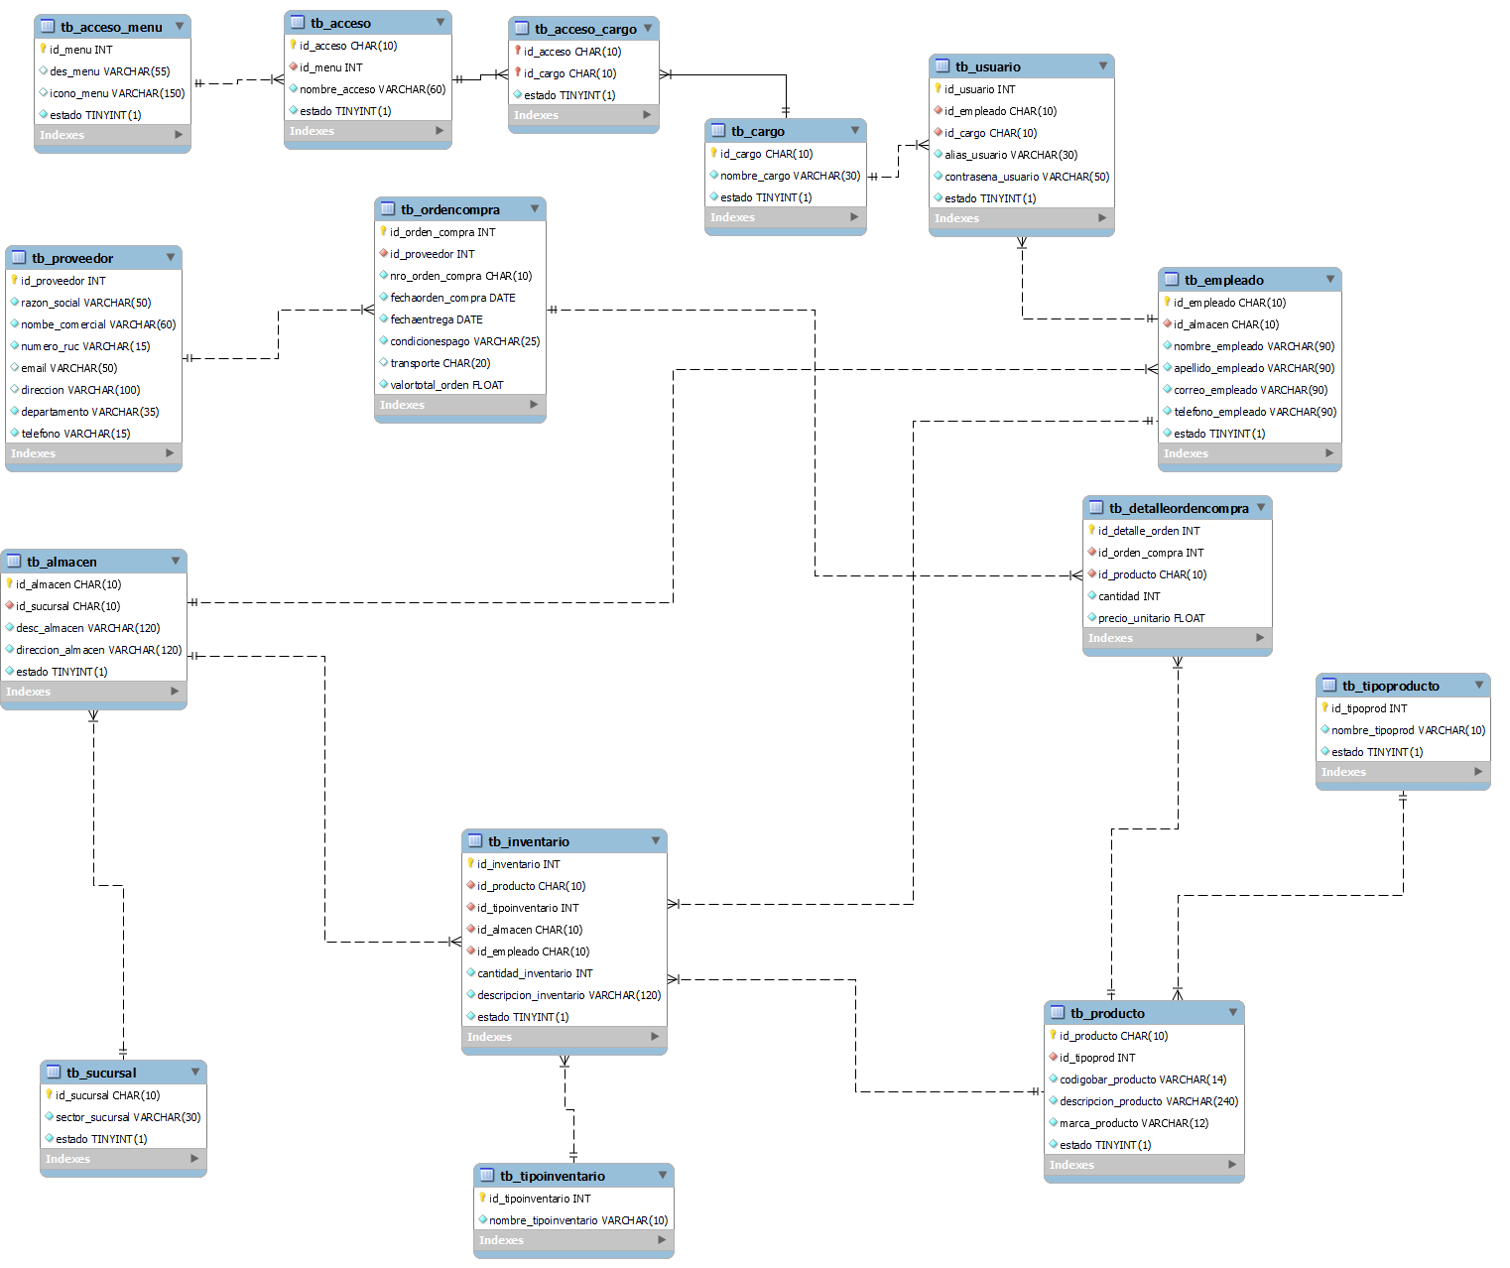

* + **Modelo Bizagi**

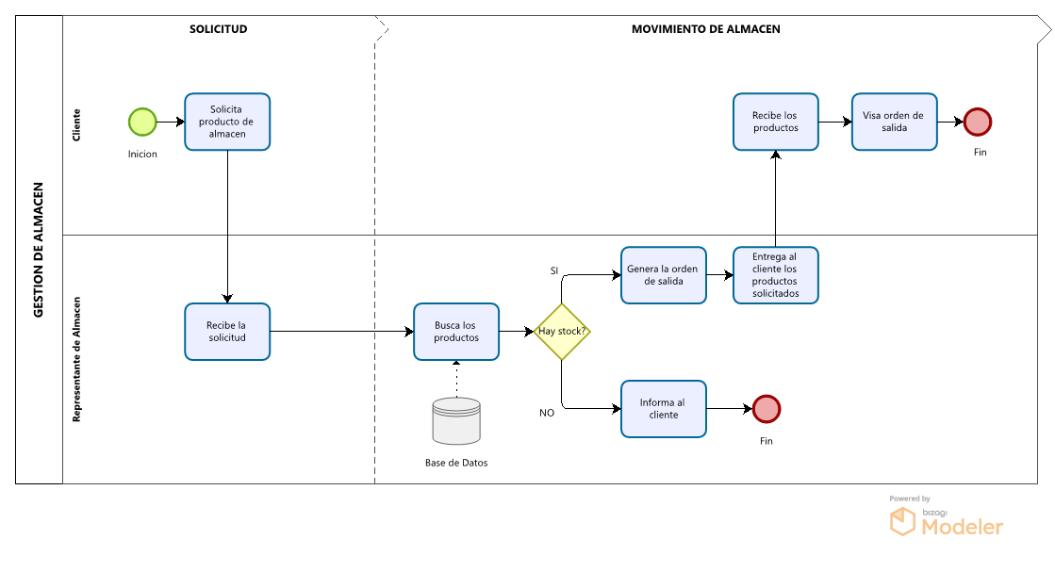

* + **Prototipos**